**GIỚI THIỆU ĐỀ TÀI:   
THIẾT KẾ BỘ PHÁT TRIỂN DỰA TRÊN MEDIATEK GENIO 350 CHO ỨNG DỤNG TRONG THIẾT BỊ THÔNG MINH**

**1. Giới thiệu tổng quan**

Trong bối cảnh công nghệ IoT và các thiết bị thông minh ngày càng phát triển, nhu cầu về nền tảng nhúng mạnh mẽ, linh hoạt và có khả năng mở rộng trở nên cấp thiết. Đề tài của đồ án hướng tới việc thiết kế một bộ Development Kit (bộ phát triển phần cứng) dựa trên [MediaTek Genio 350](https://www.mediatek.com/products/iot/genio-iot/genio-350) – một SoC mạnh mẽ dành cho các ứng dụng AIoT, nhằm tạo nền tảng cho các sản phẩm như tủ lạnh thông minh, robot hút bụi thông minh,…

Hiện nay, bộ kit [Genio 350 EVK](https://www.mediatek.com/iot/products/g350-evk) thương mại có giá trên [27 triệu đồng](https://www.mouser.vn/ProductDetail/MediaTek/GENIO_350_EVK?qs=Imq1NPwxi77DHcBIynWR9g%3D%3D) (chưa bao gồm phí vận chuyển) và MediaTek thường chỉ cung cấp các tài liệu hỗ trợ như sơ đồ khối, datasheet, reference manual, board user guide và BSP không có Schematic, PCB. Do đó, đồ án của em sẽ tập trung vào việc thiết kế một phiên bản bo mạch phát triển với tính năng tối giản tham khảo kiến trúc của bộ Genio 350 EVK trên, nhưng vẫn đủ để thử nghiệm và phát triển ứng dụng thực tiễn.

**2. Bối cảnh và lý do thực hiện đề tài**

Sự bùng nổ của các ứng dụng IoT và thiết bị thông minh đòi hỏi một nền tảng phát triển phần cứng phù hợp với yêu cầu hiệu năng, kết nối không dây, hỗ trợ AI và khả năng mở rộng trong thiết kế. Các bộ Development Kit hiện có thường có kích thước lớn, giá thành cao và không tối ưu cho tích hợp vào sản phẩm cuối cùng.  
Do đó, việc tái thiết kế một bộ phát triển dựa trên Genio 350 với kiến trúc Core Board + Carrier Board sẽ giúp:

* Rút ngắn thời gian nghiên cứu và phát triển.
* Giảm chi phí và tối ưu kích thước cho ứng dụng cụ thể.
* Tạo nền tảng mở cho cộng đồng nghiên cứu và phát triển các ứng dụng AIoT.

**3. Mục tiêu đề tài**

Đề tài đặt ra các mục tiêu chính sau:

* Thiết kế phần cứng tối giản: Xây dựng Core Board chứa SoC, RAM, ROM và IC nguồn cần thiết; Carrier Board cung cấp các giao tiếp mở rộng như HDMI, USB, MIPI CSI/DSI, UART, SPI, I2C, GPIO và kết nối WiFi/Bluetooth.
* Phát triển firmware cơ bản: Khởi động hệ thống, kiểm tra giao tiếp với các thiết bị ngoại vi (màn hình, camera, cảm biến) và hỗ trợ cập nhật firmware.
* Tạo nền tảng mở: Cung cấp một bộ Development Kit có thể mở rộng, tùy chỉnh cho nhiều ứng dụng thực tế như thiết bị gia dụng thông minh, robot, hệ thống giám sát, v.v.

**4. Phạm vi và nội dung thực hiện**

***a, Phạm vi đồ án:***

* Phần cứng: Từ sơ đồ khối, sơ đồ nguyên lý đến thiết kế PCB và lắp ráp linh kiện.
* Firmware: Phát triển phần mềm khởi động, kiểm tra chức năng cơ bản của hệ thống.
* Kiểm thử: Đánh giá hiệu suất các giao tiếp quan trọng (WiFi, HDMI, Camera) và tối ưu hệ thống.

***b, Nội dung thực hiện:***

Nghiên cứu tài liệu: Tổng hợp thông tin từ datasheet, reference manual, board user guide của Genio 350.

Thiết kế phần cứng:

* Core Board: Chứa SoC MediaTek Genio 350, RAM, ROM và IC nguồn (PMIC).
* Carrier Board: Cung cấp các giao tiếp mở rộng tùy theo ứng dụng.

Phát triển firmware cơ bản: Thiết lập bootloader, giao tiếp với thiết bị ngoại vi và cập nhật firmware.

Kiểm thử và đánh giá: Thực hiện các bài kiểm tra chức năng và tối ưu hệ thống.

**5. Nguồn linh kiện và đường link mua**

Thành phần chính:

* SoC: MediaTek Genio 350 (MT8365)
  + Trang sản phẩm: [MediaTek Genio 350](https://www.mediatek.com/products/iot/genio-iot/genio-350)
  + Mua tại Mouser: [MT8365V-BZB](https://www.mouser.com/ProductDetail/MediaTek/MT8365V-BZB?qs=Jm2GQyTW%2FbjcedX9ugwNWQ%3D%3D)
* RAM: LPDDR4X
  + Ví dụ: [Samsung K4UBE3D4AA-MGCL, 4GB, BGA200](https://shopee.vn/1-Chi%E1%BA%BFc-M%E1%BB%9Bi-K4UBE3D-K4UBE3D4AA-MGCL-LPDDR4X-BGA200-4GB-i.514161463.29171221085?sp_atk=010444f5-264d-406a-9a6e-2a430d599f83&xptdk=010444f5-264d-406a-9a6e-2a430d599f83)
* ROM: eMMC 5.1
  + Ví dụ: [Samsung KLMAG1JETD-B041, 16GB, BGA153](https://shopee.vn/Ch%C3%ADnh-h%C3%A3ng-KLMAG1JETD-B041-16G-5.1-phi%C3%AAn-b%E1%BA%A3n-153-b%C3%B3ng-EMMC-b%E1%BB%99-nh%E1%BB%9B-IC-chip-i.972724310.26221702547?sp_atk=0815070e-abac-42ee-abd5-1a79cd68b6ce&xptdk=0815070e-abac-42ee-abd5-1a79cd68b6ce)
* IC nguồn (PMIC): MT6357
  + Mua tại Mouser: [MT6357ARV-A](https://www.mouser.com/ProductDetail/MediaTek/MT6357ARV-A?qs=Jm2GQyTW%2Fbim3iWdQ0ZJPw%3D%3D)

**6. Nguồn thông tin tham khảo**

- Tài liệu, Datasheet, … : [link](https://www.mediatek.com/iot/documents?product_range=MediaTek+Genio+350#doc_fil_wrap)

- Tham khảo bộ kit **Genio 350-EVK:** [link](https://mediatek.gitlab.io/aiot/doc/aiot-dev-guide/master/hw/i350-evk.html)

- Một số thông tin về **Genio 350-EVK**  
 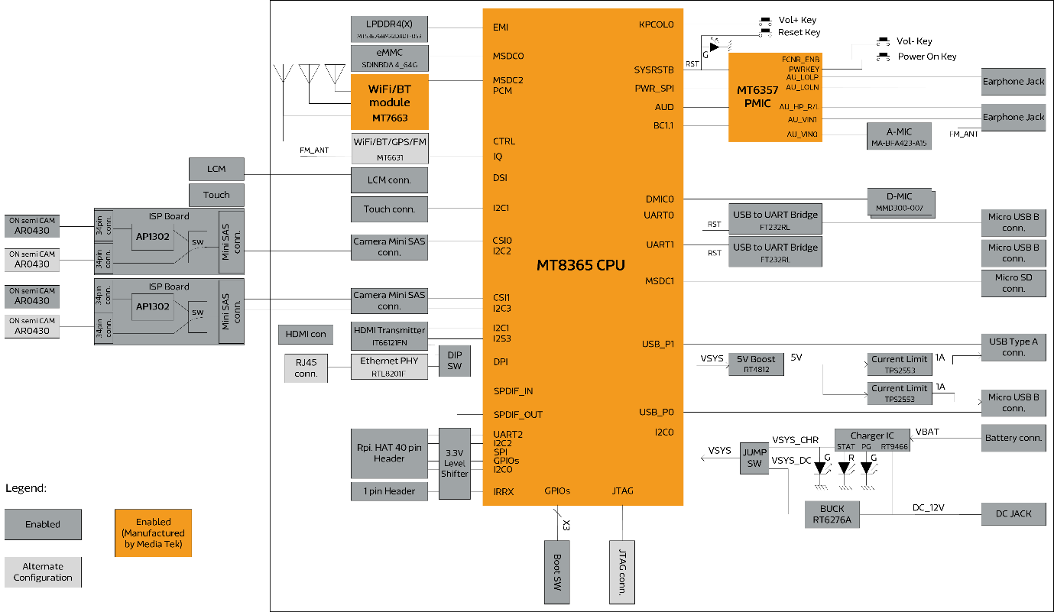

Hình 1. Sơ đồ khối

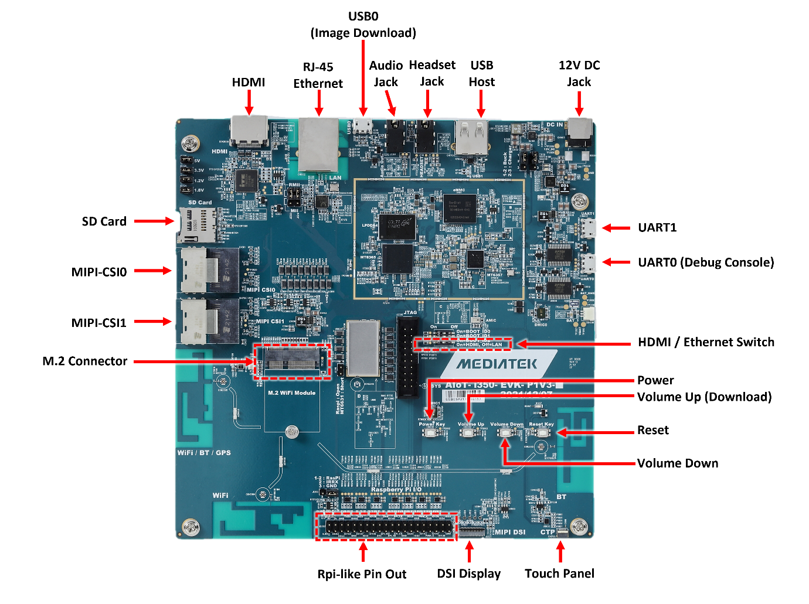

Hình 2. Sơ đồ chân

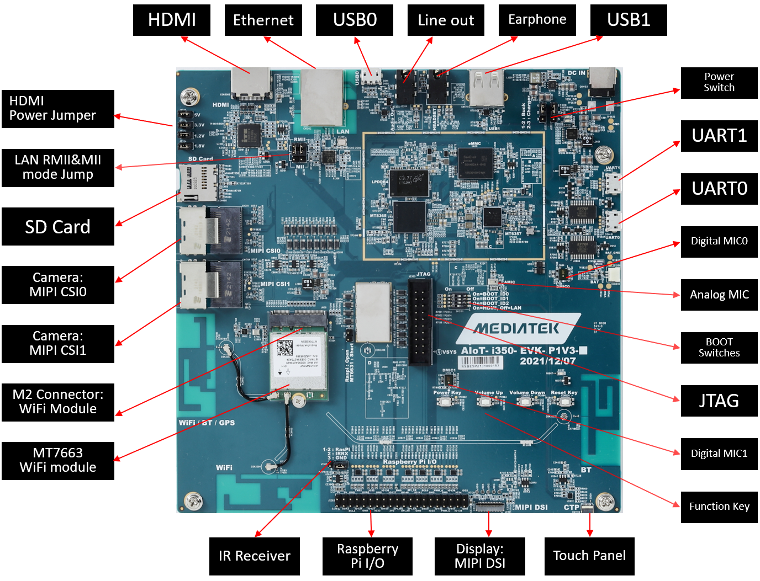

Hình 3. Thiết bị hoàn chỉnh

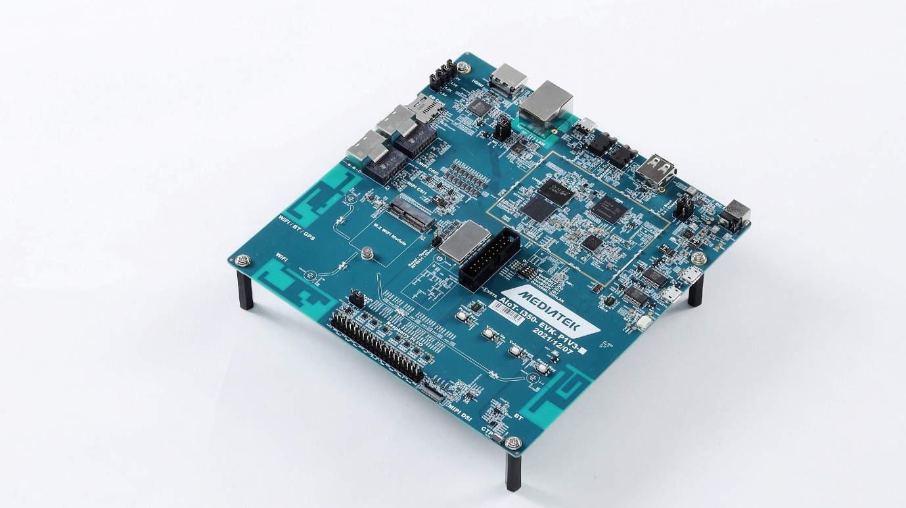

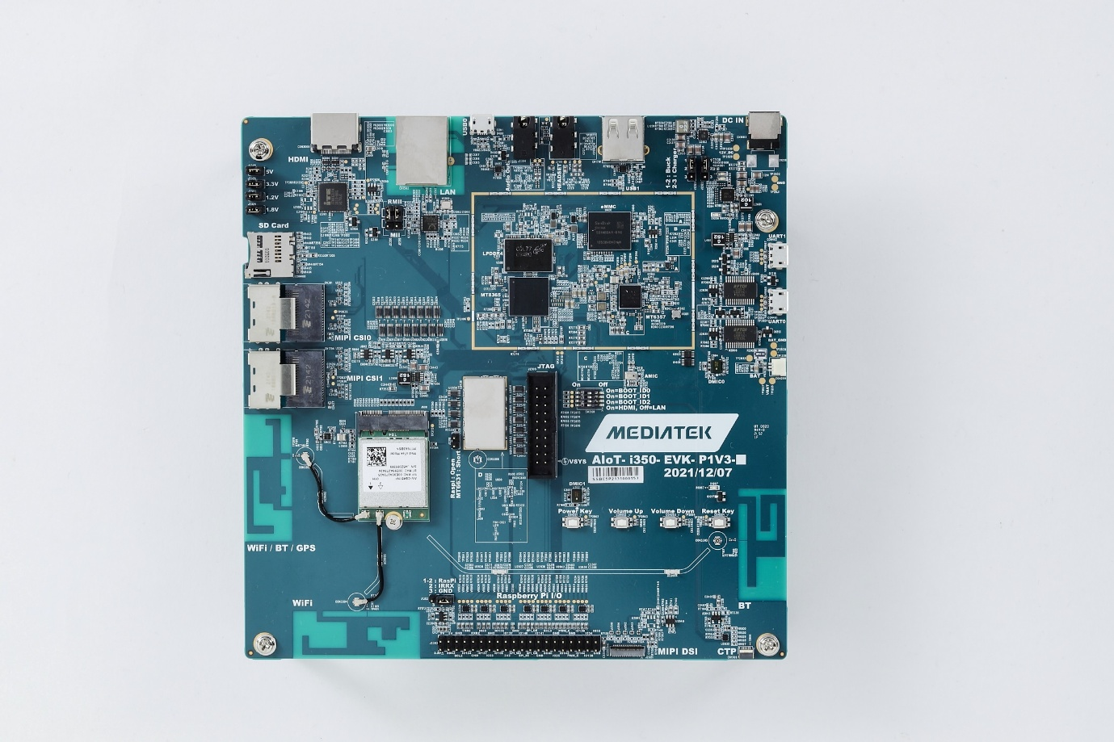

**7. Ứng dụng và tiềm năng phát triển**

Bộ Development Kit được thiết kế không chỉ phục vụ nghiên cứu, mà còn mở ra nhiều hướng ứng dụng thực tiễn, chẳng hạn:

* **Hệ thống nhà thông minh AIoT**: Điều khiển các thiết bị gia dụng như tủ lạnh, máy giặt, điều hòa, sử dụng cảm biến và kết nối không dây.
* **Robot hút bụi thông minh**: Sử dụng AI để lập bản đồ, nhận diện vật cản và điều hướng tự động.
* **Camera AI nhận diện khuôn mặt**: Áp dụng trong hệ thống an ninh, giám sát, phân tích hành vi người dùng.
* **Tủ lạnh thông minh tích hợp AI**: Nhận diện thực phẩm, đề xuất công thức nấu ăn dựa trên nguyên liệu có sẵn.
* **Thiết bị giám sát sức khỏe cá nhân**: Sử dụng cảm biến và AI để đo lường chỉ số sức khỏe, gửi cảnh báo qua ứng dụng di động.
* **Gương thông minh**: Tích hợp camera và hiển thị thông tin cá nhân hóa như thời tiết, lịch trình, v.v.
* **Hệ thống giám sát nông nghiệp**: Phân tích hình ảnh cây trồng, thu thập dữ liệu cảm biến để tối ưu hóa việc tưới tiêu và bón phân.

**8. Hệ thống AIoT – hướng phát triển trong tương lai**

Nếu có thêm thời gian và nguồn lực, đề tài có thể mở rộng sang việc thiết kế hệ thống AIoT tích hợp các công nghệ:

* **Máy chủ trung tâm**: Sử dụng FastAPI để quản lý yêu cầu, gọi API AI (ChatGPT, Gemini), và điều khiển thiết bị từ xa.
* **Giao tiếp thiết bị**: Sử dụng các giao thức như MQTT, gRPC, WebSocket và REST API để truyền tải dữ liệu và điều khiển theo thời gian thực.
* **Thiết bị thông minh**: Dựa trên nền tảng MediaTek Genio, xử lý AI trên thiết bị với NPU, giao tiếp qua WiFi/LTE, hỗ trợ Linux/Yocto.

Hệ thống này sẽ giúp tích hợp trí tuệ nhân tạo vào các thiết bị, nâng cao khả năng xử lý dữ liệu, tối ưu hóa điều khiển và mở ra nhiều ứng dụng trong lĩnh vực nhà thông minh, y tế, nông nghiệp, và các ngành công nghiệp khác.

**9. Kết luận**

Đề tài "Thiết kế Bộ Phát Triển Dựa Trên MediaTek Genio 350" hướng đến việc tạo ra một nền tảng phần cứng linh hoạt, hiệu quả và có khả năng mở rộng, đáp ứng nhu cầu nghiên cứu và phát triển các ứng dụng thiết bị thông minh trong tương lai. Bằng việc thiết kế theo kiến trúc Core Board + Carrier Board, đồ án không chỉ giúp giảm chi phí và kích thước của hệ thống mà còn mở ra cơ hội phát triển nhiều ứng dụng AIoT sáng tạo.